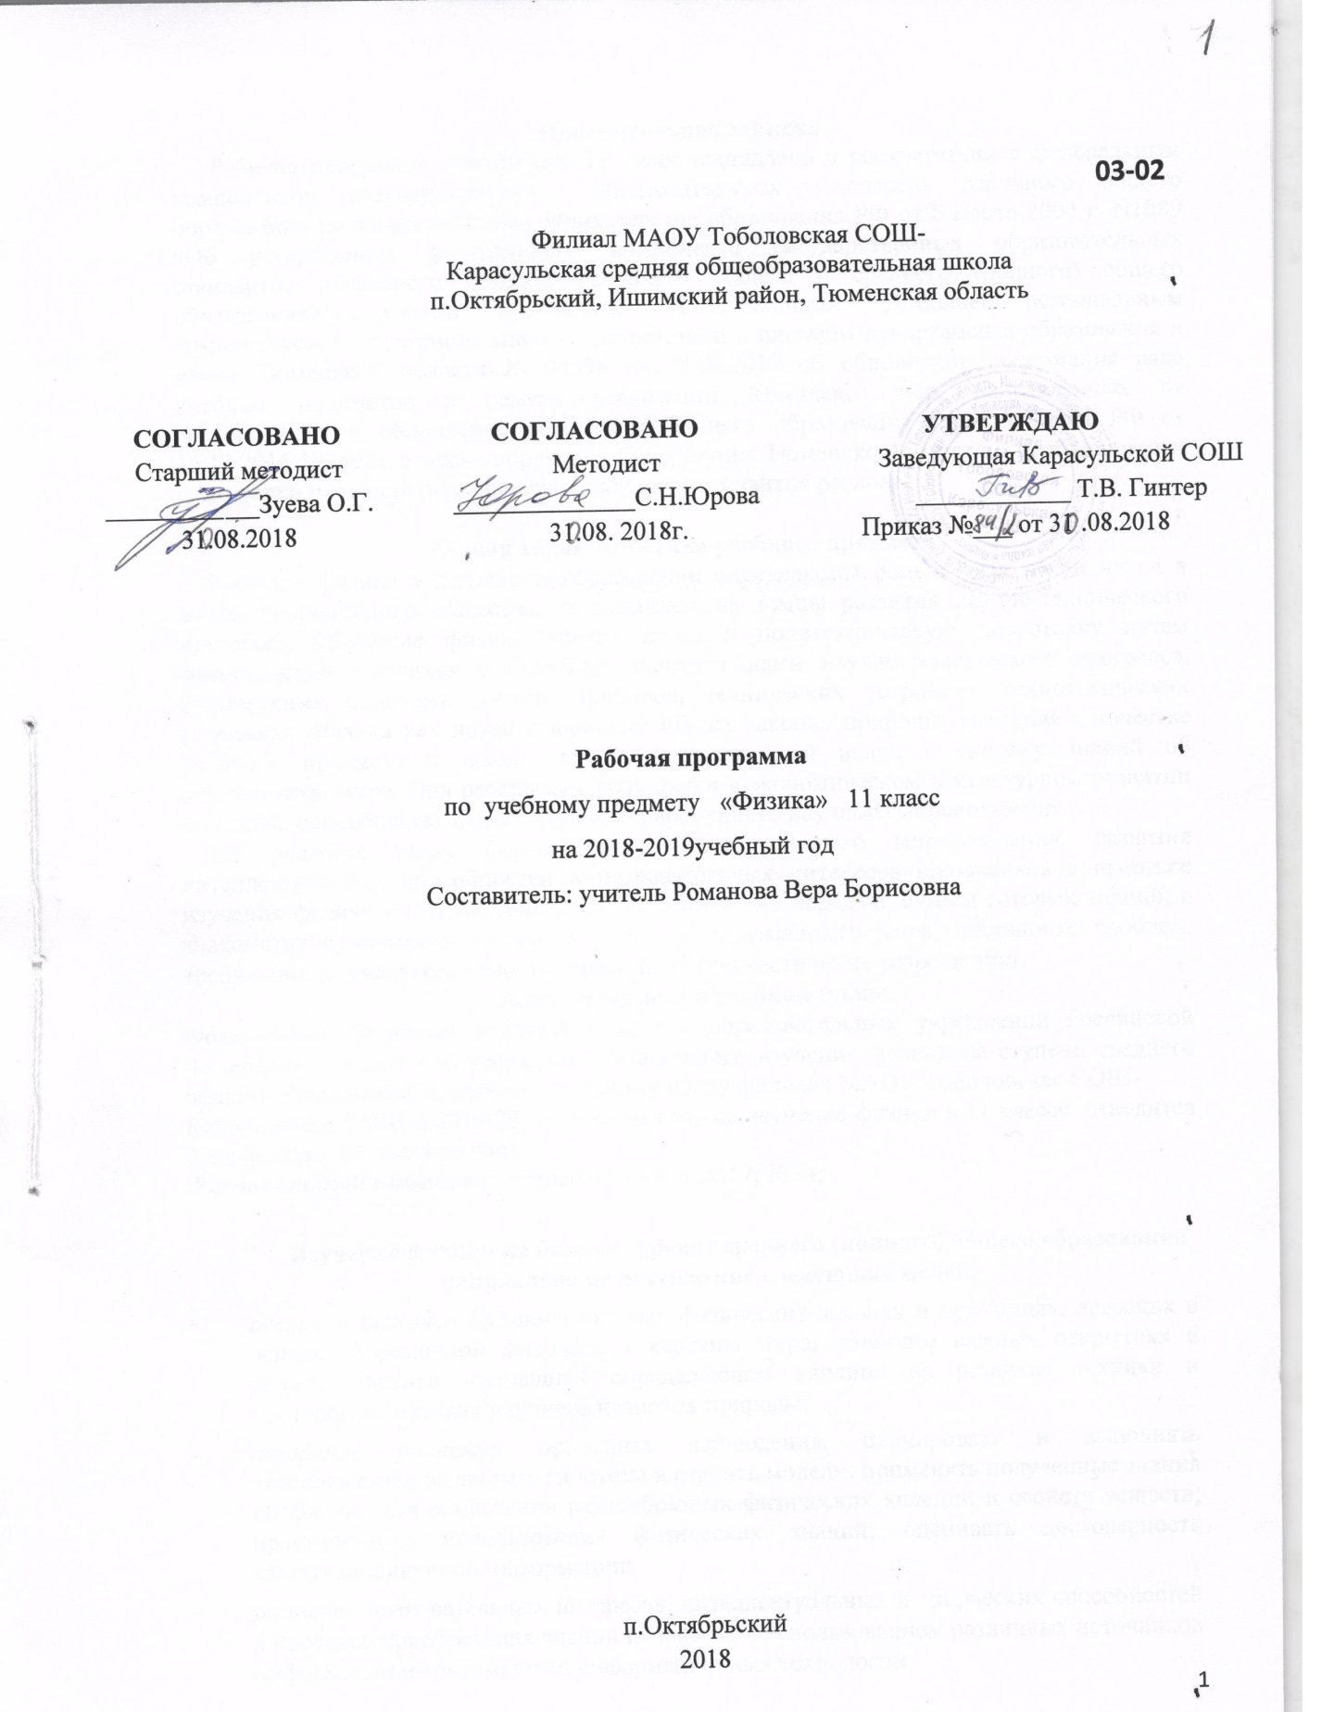

**Пояснительная записка**

Рабочая программа по физике 11 класс составлена в соответствии с федеральным компонентом государственных образовательных стандартов основного общего образования по физике (Приказ Министерства образования РФ от 5 марта 2004 г. N1089 «Об утверждении федерального компонента государственных образовательных стандартов начального общего, основного общего и среднего (полного) общего образования») с учетом программы Г.Я.Мякишева. Дополнена региональным компонентом и интегрированием в соответствии с письмом департамента образования и науки Тюменской области № 02596 от 18.04.2017 об обновлении содержания ряда учебных предметов в рамках реализации Комплекса мер, направленных на систематическое обновление содержания общего образования (приказ МОН РФ от 15.12.2016 №1598), а также поручения Губернатора Тюменской области о необходимости подготовки инженерно-технических кадров для развития региона.

Общая характеристика учебного предмета

Значение физики в школьном образовании определяется ролью физической науки в жизни современного общества, ее влиянием на темпы развития научно-технического прогресса. Обучение физике вносит вклад в политехническую подготовку путем ознакомления учащихся с главными направлениями научно-технического прогресса, физическими основами работы приборов, технических устройств, технологических установок. Физика как наука о наиболее общих законах природы, выступая в качестве учебного предмета в школе, вносит существенный вклад в систему знаний об окружающем мире. Она раскрывает роль науки в экономическом и культурном развитии общества, способствует формированию современного научного мировоззрения.

Для решения задач формирования основ научного мировоззрения, развития интеллектуальных способностей и познавательных интересов школьников в процессе изучения физики основное внимание уделяется не передаче суммы готовых знаний, а знакомству с методами научного познания окружающего мира, постановке проблем, требующих от учащихся самостоятельной деятельности по их разрешению.

**Место предмета в учебном плане.**

Федеральный базисный учебный план для образовательных учреждений Российской Федерации отводит 136 часов для обязательного изучения физики на ступени среднего общего образования. Согласно учебному плану филиала МАОУ Тоболовская СОШ-

Карасульская СОШ в 2018-2019 учебном году на изучение физики в 11 классе отводится 2 ч в неделю (68 часов за год).

**Региональный компонент** введен на уроках №17; №34;

**Изучение физики на базовом уровне среднего (полного) общего образования направлено на достижение следующих целей:**

* *освоение знаний*о фундаментальных физических законах и принципах, лежащих в основе современной физической картины мира; наиболее важных открытиях в области физики, оказавших определяющее влияние на развитие техники и технологии; методах научного познания природы;
* *овладение умениями*проводить наблюдения, планировать и выполнять эксперименты, выдвигать гипотезы и строить модели; применять полученные знания по физике для объяснения разнообразных физических явлений и свойств веществ; практического использования физических знаний; оценивать достоверность естественнонаучной информации;
* *развитие*познавательных интересов, интеллектуальных и творческих способностей в процессе приобретения знаний по физике с использованием различных источников информации и современных информационных технологий;
* *воспитание* убежденности в возможности познания законов природы и использования достижений физики на благо развития человеческой цивилизации; необходимости сотрудничества в процессе совместного выполнения задач, уважительного отношения к мнению оппонента при обсуждении проблем естественнонаучного содержания; готовности к морально-этической оценке использования научных достижений, чувства ответственности за защиту окружающей среды;
* *использование приобретенных знаний и умений*для решения практических задач повседневной жизни, обеспечения безопасности собственной жизни, рационального природопользования и охраны окружающей среды.

**Задачи:**

* *развитие* мышления учащихся, формирование у них умений самостоятельно приобретать и применять знания, наблюдать и объяснять физические явления.
* *овладения* знаниями об экспериментальных фактах, понятиях, законах, теориях, методах физической науки; о современной научной картине мира; о широких возможностях применения физических законов в технике и технологии.
* *усвоение* идей единства строения материи и неисчерпаемости процесса ее познания, понимание роли практики в познании физических явлений и законов.
* *формирование* познавательного интереса к физике и технике, развитие творческих способностей, осознанных мотивов учения.

**Учебно-методический комплект утвержден приказом заведующей филиала МАОУ Тоболовская СОШ- Карасульская СОШ №65/2 от 30.05.2018**

1. Программы для общеобразовательных учреждений. Физика. Астрономия.7-11 кл Автор программы: Г.Я.Мякишев. - М.: Дрофа, 2001г.
2. Учебник: Г.Я.Мякишев, Б.Б.Буховцев, Н.Н.Сотский. Физика – 11, М.: Просвещение, 2006 г.
3. Рымкевич А.П. Сборник задач по физике 10 11 классы : 7-е изд. - М.; Дрофа, 2009
4. Сборник задач по физике 10-11 классы: Сост. Степанова Г.Н. 9-е изд. - М.; Просвещение, 2003

**Тематический план**

|  |  |  |  |  |
| --- | --- | --- | --- | --- |
| № | Тема | Количество  часов | Количество  лабораторных  работ | Количество  контрольных  работ |
| 1 | Электродинамика | 11 | 2 | 1 |
| 2 | Колебания и волны | 12 | 1 | 1 |
| 3 | Оптика | 14 | 3 | 1 |
| 4 | Элементы теории относительности | 2 | - | - |
| 5 | Квантовая физика | 15 | - | 1 |
| 6 | Элементы астрофизики | 8 | - |  |
| 7 | Повторение | 6 | - | 1 |
|  | Всего | 68 | 6 | 5 |

**Содержание тем учебного курса**

**Электродинамика. (11** **час**)

Магнитное поле тока. Сила Ампера. Действие магнитного поля на движущийся заряд. . Магнитный поток. Явление электромагнитной индукции. Закон электромагнитной индукции. Вихревое электрическое поле. Самоиндукция. Индуктивность. Энергия маг­нитного поля тока. Электро­магнитное поле

**Демонстрации:** Электроизмерительные приборы. Магнитное взаимодействие токов. Отклонение электронного пучка магнитным полем. Зависимость ЭДС индукции от скорости изменения магнитного потока.

**Лабораторные работы**

№1 «Наблюдение действие магнитного поля на ток».

№2 «Изучение явления электромагнитной индукции».

**Колебания и волны** **(12 час)**

Механические колебания. Математический маятник. Гармонические колебания. Свободные и вынужденные электромагнитные волны. Переменный электрический ток. Трансформаторы. Производство, передача и использование электрической энергии. Волновые явления. Распространение механических волн. Электромагнитная волна. Изобретение радио А. С. Поповым. Принципы радиосвязи.

**Р.к** Виртуальная образовательная экскурсия: **Рентген-кабинет г.Ишим. Урок №34.**

Интеграция предметов:

География: Использование электромагнитных излучений в сельском хозяйства

**Демонстрации:** Свободные электромагнитные колебания. Осциллограмма переменного тока. Генератор переменного тока. Излучение и приём электромагнитных волн. Отражение и преломление электромагнитных волн.

**Оптика (14 час)**

Развитие взгля­дов на природу света. Закон отражения и преломления света. Линзы. Формула тонкой линзы. Волновые свойства света. Дисперсия света. Интерференция света. Дифракция света. Дифракционная решетка. Виды излучений. Различные виды электромагнитных излучений и их практические применения. Шкала электромагнитных волн. Спектры. Спектральный анализ.

**Р.к. Виртуальная образовательная экскурсия. ТЭЦ, Электросети, НХК, Тобольск.**

**Демонстрации:** Интерференция света. Дифракция света. Получение спектра с помощью призмы. Получение спектра с помощью дифракционной решётки. Поляризация света. Прямолинейное распространение, отражение и преломление света. Оптические приборы

**Лабораторные работы**

№3 Измерение ускорения свободного падения при помощи маятника.

№4: «Измерение показателя преломления стекла».

№ 5«Определение оптической силы линзы и фокусного расстояния собирающей линзы»

№ 6 «Измерение длины световой волны»

**Элементы теории относительности (2 час)**

Постулаты теории относительности Эйнштейна. Законы электродинамики и принцип относительности. Элементы релятивистской динамики. Релятивистская динамика. Зависимость массы от скорости. Связь между массой и энергией. Закон взаимосвязи массы и энергии. Энергия покоя. границы применимости механики Ньютона.

**Квантовая физика (15 час)**

*Гипотеза Планка о квантах.* Фотоэффект. Фотон. Теория фотоэффекта. *Гипотеза де Бройля о волновых свойствах частиц. Корпускулярно-волновой дуализм.* *Соотношение неопределенностей Гейзенберга.*

Планетарная модель атома*.* Квантовые постулаты Бора.Лазеры. *Модели строения атомного ядра.* Радиоактивность. Деление ядер. Ядерные силы. Закон радиоактивного распада. Дефект массы и энергия связи ядра. Ядерная энергетика. Влияние ионизирующей радиации на живые организмы. *Доза излучения.* *Закон радиоактивного распада и его статистический характер. Элементарные частицы. Фундаментальные взаимодействия.*

*Проведение исследований* процессов излучения и поглощения света, явления фотоэффекта и устройств, работающих на его основе, радиоактивного распада, работы лазера, дозиметров.

**Демонстрации:**Фотоэлектрический эффект на установке с цинковой платиной.Устройство и действие полупроводникового и вакуумного фотоэлементов. Модель опыта Резерфорда. Невидимые излучения в спектре нагретого тела. Свойства инфракрасного излучения. Свойства ультрафиолетового излучения. Шкала электромагнитных излучений (таблица). Модель опыта Резерфорда. Устройство и действие счетчика ионизирующих частиц.

Интеграция предметов

* Химия: изотопы (8, 11 кл.) Радиоактивность (8 кл.) Опыты Резерфорда (11 класс) Моделирование цепной реакции
* Биология: фотосинтез (химическое действие света 9-10 кл.) Глаз; Мутагенные (при облучении – биологи9-10 кл.) – биологическое действие радиоактивных излучений.
* География: рельефно-геологическое строение (определение возраста горных пород, геологическое летоисчисление – с использованием метода радиоактивных изотопов.)

**Элементы астрофизики (8час)**

Предмет и методы астрономии. Основы небесной механики. Законы Кеплера. Система Земля – Луна. Физическая природа тел солнечной системы. Солнце – наша звезда. Звезды и источники их энергии. Основные характеристики звезд. Млечный путь – наша Галактика. Строение и эволюция Вселенной.

**Демонстрации:** карта звездного неба,подвижная карта звездного неба,модель глобуса Марса, модель глобуса Луны, интерактивная модель глобуса Земли, теллурий, плакаты по астрономии.

**Повторение** **(6 час)**

Механика. Кинематика материальной точки. Динамика материальной точки. Законы сохранения. Динамика периодического движения. Молекулярная физика. Молекулярная структура вещества. МКТ идеального газа Термодинамика. Электростатика. Законы постоянного тока. Силы электромагнитного взаимодействия неподвижных зарядов. Энергия электромагнитного взаимодействия неподвижных зарядов. Постоянный электрический ток. Магнитное поле. Электромагнетизм.

**В результате изучения физики на базовом уровне выпускник должен**

**Знать:**

* *смысл понятий:* электромагнитное поле, волна, фотон, атом, атомное ядро, ионизирующие излучения, планета, звезда, Солнечная система, галактика, Вселенная.
* *смысл физических законов:* электромагнитной индукции, фотоэффекта.
* *вклад российских и зарубежных ученых*, оказавших наибольшее влияние на развитие физики;

**уметь:**

* *описывать и объяснять физические явления и свойства тел:*движение небесных тел и искусственных спутников Земли; электромагнитную индукцию, распространение электромагнитных волн, волновые свойства света, излучение и поглощение света атомом, фотоэффект.
* *отличать* гипотезы от научных теорий; *делать вывод*ы на основе экспериментальных данных; *приводить примеры,*показывающие, что: наблюдения и эксперимент являются основой для выдвижения гипотез и теорий, позволяют проверить истинность теоретических выводов; что физическая теория дает возможность объяснять известные явления природы и научные факты, предсказывать еще неизвестные явления;
* *приводить примеры практического использования физических знаний:*различных видов электромагнитных излучений для развития радио и телекоммуникаций, квантовой физики в создании ядерной энергетики, лазеров.
* *воспринимать и на основе полученных знаний самостоятельно оценивать*информацию, содержащуюся в сообщениях СМИ, Интернете, научно-популярных статьях;

**использовать приобретенные знания и умения в практической деятельности и повседневной жизни** для:

* *обеспечения* безопасности жизнедеятельности в процессе использования транспортных средств, бытовых электроприборов, средств радио- и телекоммуникационной связи;
* *оценки влияния* на организм человека и другие организмы загрязнения окружающей среды;
* *рационального* природопользования и охраны окружающей среды.

**Дополнительная литература**

1. Самостоятельные и контрольные работы. Физика. Кирик, Л. А П.-М.:Илекса,2005.
2. Единый государственный экзамен: Физика: Сборник заданий / Г.Г.Никифоров, В.А.Орлов, Н.К.Ханнанов. – М.:Просвещение,Эксмо,2006. 240 с.
3. Готовимся к единому государственному экзамену. Физика А. Н. Москалев, Г. А. Никулова. — 3-е изд., стереотип. — М. : Дрофа, 2007. — 224 с.
4. Астрономия: Учеб. для 11 кл. общеобразоват. учреждений / Е.П. Левитан. - 12 -е изд. - М.: Просве­щение, 2007.

**Цифровые Образовательные Ресурсы**

1. http://school-collection.edu.ru - единая коллекция Цифровых Образовательных Ресурсов
2. http://www.fizika.ru - электронные учебники по физике.
3. №1 Виртуальная школа Кирилла и Мефодия «Уроки физики-10»
4. №3 Библиотека наглядных пособий 1С: Образование «Физика, 7-11 класс»

**График контрольных и лабораторных работ**

|  |  |  |  |  |  |
| --- | --- | --- | --- | --- | --- |
| **Лабораторные работы** | | | Дата | **Контрольные работы** | Дата |
| №1 «Наблюдение действие магнитного поля на ток». | | |  | Контрольная работа №1  «Магнитное поле. Электромагнитная индукция» |  |
| №2 «Изучение явления электромагнитной индукции». | |  | | Контрольная работа №2 «Колебания и волны» |  |
| №3 «Определение ускорения свободного падения при помощи маятника» | |  | | Контрольная работа №3  «Оптика» |  |
| №4 «Измерение показателя преломления стекла». |  | | | Контрольная работа № 4  «Физика атома и атомно­го ядра» |  |
| №5 «Определение оптической силы линзы и фокусного расстояния собирающей линзы» |  | | | Итоговая контрольная работа №5 |  |
| № 6 «Определение длины световой волны» |  | | |